Title

Author1,¹ Author2,² Author3,³ and Author4^{4,*}
⁽¹⁾Address1
⁽²⁾Address2
⁽³⁾Address3
⁽⁴⁾Address4
qcmm@udec.cl

Lorem ipsum dolor sit amet, consectetur adipiscing elit. Donec quis nulla elementum, malesuada enim at, luctus ex. In vitae facilisis diam. Curabitur condimentum ligula in ligula volutpat laoreet. Curabitur dignissim elit at orci ultrices fermentum. Fusce et enim eu orci ullamcorper sollicitudin sed efficitur erat. Phasellus sit amet pulvinar eros, in suscipit eros. Morbi accumsan convallis est, eu vulputate libero euismod ac. Praesent tristique felis sed consectetur mollis. Cras sit amet diam justo. Nulla nunc augue, commodo eget eleifend a, venenatis quis magna. Donec tempor ligula nec massa scelerisque, at porttitor ex finibus. Sed volutpat eros ut ipsum porttitor consectetur. Nullam aliquet placerat purus, at cursus sapien egestas quis. Cras et nisi tempus, malesuada augue varius, pharetra nibh.

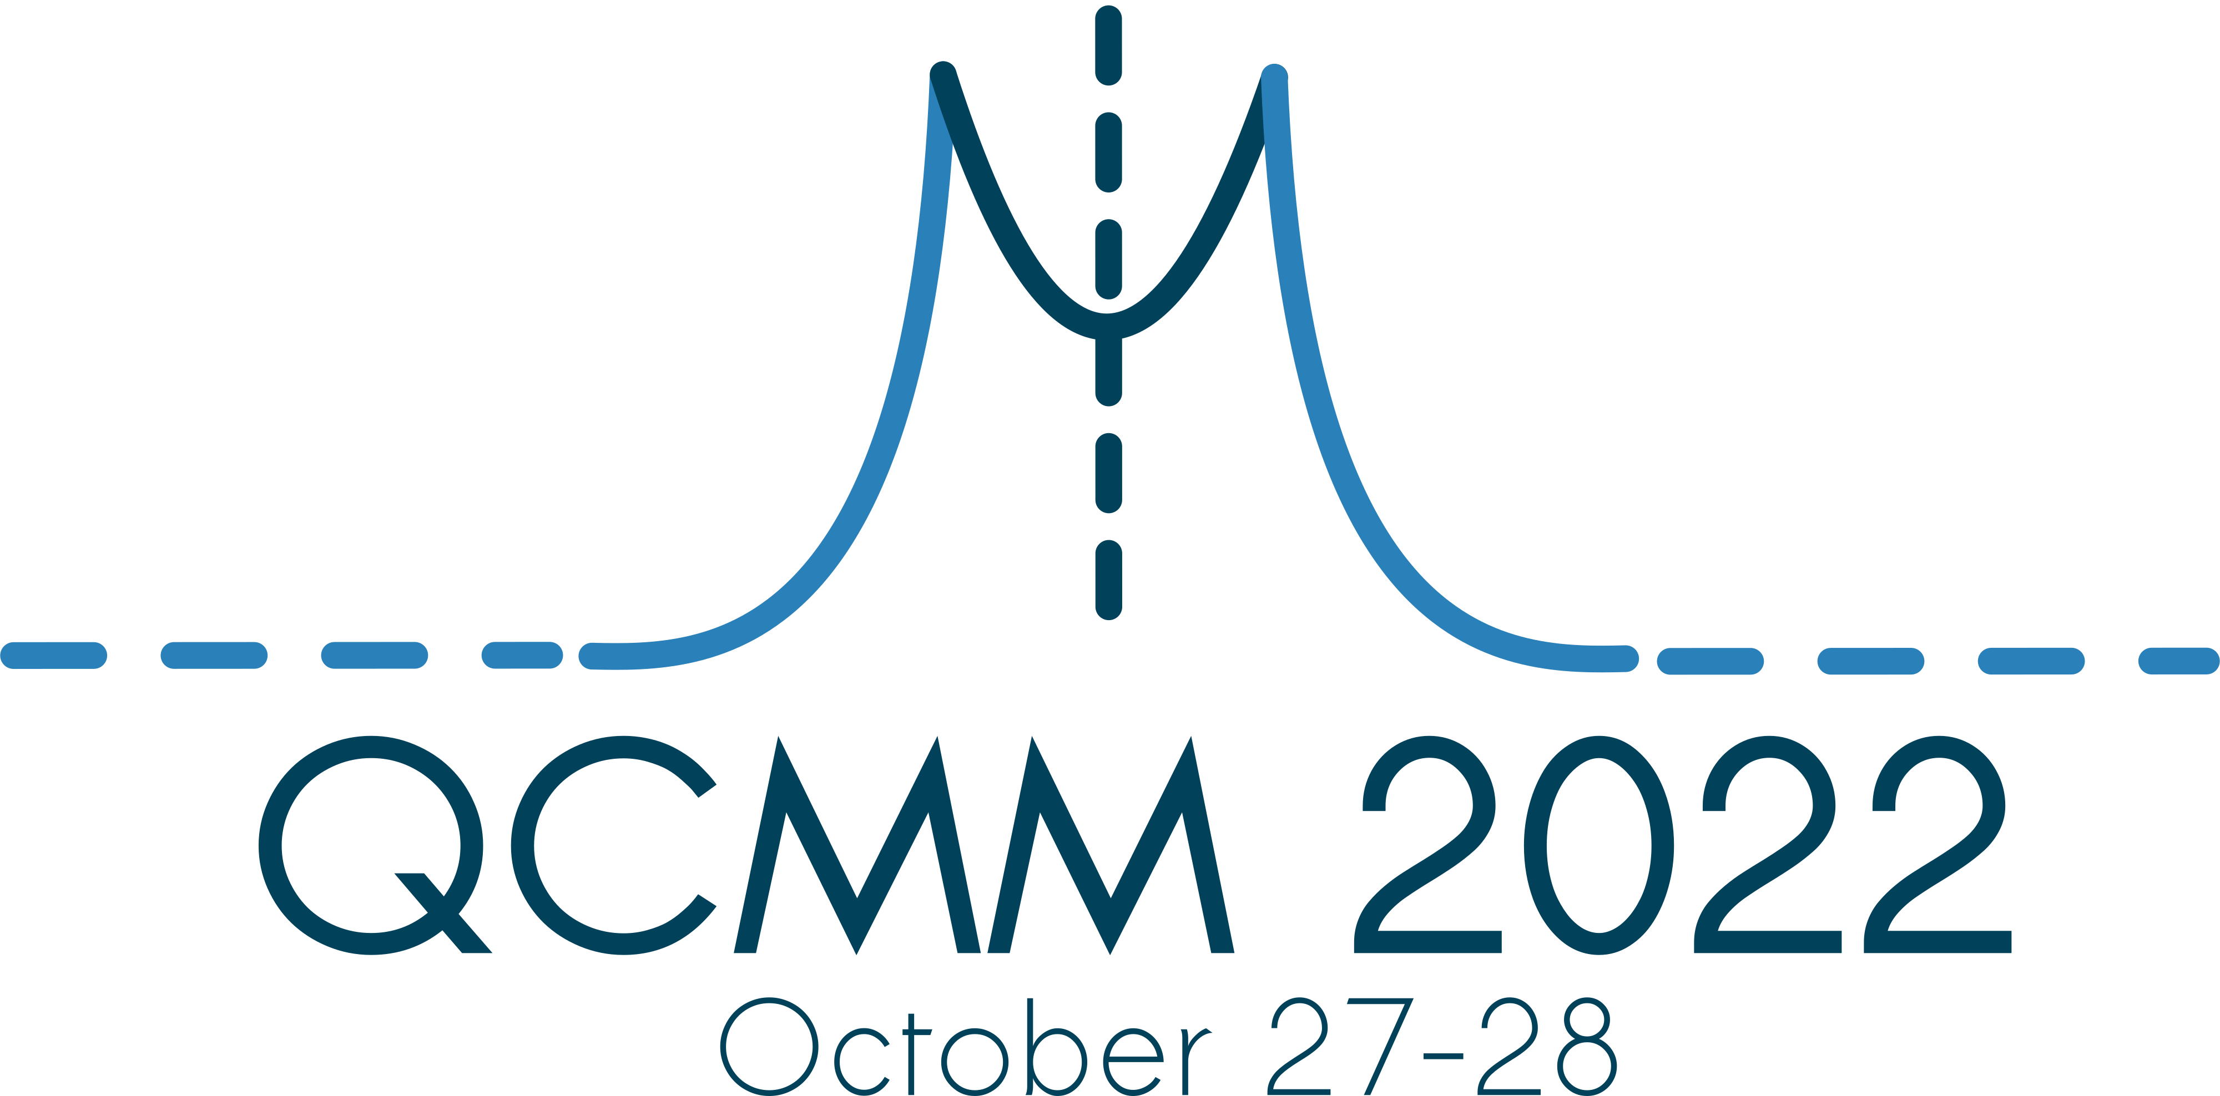
Vestibulum bibendum nulla non nisi hendrerit, ac rhoncus mauris blandit. Nam id mauris venenatis, cursus libero quis, commodo urna. Orci varius natoque penatibus et magnis dis parturient montes, nascetur ridiculus mus. Ut ultrices, justo eleifend interdum mattis, mauris quam iaculis nibh, eu consectetur elit velit quis nisl. In hac habitasse platea dictumst. Fusce commodo mi est, nec luctus mi mollis id. Suspendisse euismod quam eget pharetra viverra. Lorem ipsum dolor sit amet, consectetur adipiscing elit. Sed imperdiet massa et dui consectetur bibendum. Nullam placerat, enim et tincidunt euismod, justo neque placerat velit, a tempor eros ligula vestibulum felis. Sed in leo ac purus tincidunt posuere id vel ligula.

Figure 1: QCMM Logo

Acknowledgments: Thank you for participating at the QCMM 2022 Symposium!.

*The file to be uploaded on the registration site must be named as:
LastName_Name_Modality.pdf

*El archivo del resumen debe ser nombrado de la siguiente manera:
Apellido_Nombre_Modalidad.pdf

